Муниципальное общеобразовательное учреждение
«Гимназия№11 Дзержинского района Волгограда»

Исследование общей токсичности пластилина и фломастеров путем биотестирования и определение самого оптимального и безопасного товара

Выполнила:
ученица 11 «В» класса
Меркушина Кристина Валерьевна
Научный руководитель:
Недельская Наталья Олеговна
учитель биологии высшей
категории

Волгоград, 2019
1

СОДЕРЖАНИЕ
Введение 3
Глава I: Теоретическая часть 5
История появления фломастера 5
Состав фломастера 5
Вредное воздействие химических составных фломастера 7
на здоровье человека
История появления пластилина 8
Состав пластилина 8
Вредное воздействие химических составных пластилина 10
на здоровье человека
Глава II: Исследовательская часть 11
Исследование №1 11
Исследование №2 12
Исследование №3 12
Заключение 13
Список используемой литературы 14
Приложение 15

2

Введение

Известно, что первые игрушки начали делать еще первобытные люди. Тогда игрушки были каменные, глиняные или металлические. С течением времени к обычным нуждам прибавилась и необходимость развития ребенка, что поспособствовало усовершенствованию и изобретению новых игрушек, которые выполняли различные образовательные и воспитательные функции. При этом они еще способствовали развитию творческих способностей, физических и умственных навыков, необходимых ребенку в дальнейшей жизни.
С развитие прогресса и химической промышленности появилось много различных синтетических веществ, которые стали основой нашей жизни. Но с их возникновением появились и проблемы, которые на сегодняшний день являются глобальными. Эти соединения мы можем встретить в составе почти любой продукции, и это не прошло мимо и детских товаром, об этом и пойдёт речь.
Актуальность: Наверняка каждая семья, в которой есть хотя бы один ребёнок, закупалась различными детскими товарами. И как бы тщательно родители не выбирали продукцию, не всегда знали о ней всё. Между тем различные нефтепродукты и продукты их переработки входят в состав тех самых товаров, что приводит к появлению риска ухудшения здоровья малыша и пагубного влияния на окружающую среду.
Как же это происходит? Дети в силу своего возраста часто пробуют всё на вкус, и кроме поверхностной пыли и грязи они заполучают различные составные, которые уже давно нельзя назвать натуральными, из-за чего у ребенка может появиться аллергия или даже вызвать отравление. Когда ребёнку становится неинтересно с чем-то играть родители либо убирают это, либо выбрасывают. И те же самые токсичные вещества попадают уже в почву или воздух.
Цель:Провести биотестирование двух разных видов детских товаров и выбрать наиболее оптимальные, наносящие наименьшей вред ребёнку и окружающей среде.
Задачи:
- Проанализировать и обобщить литературу и известную информацию по данной теме;
- Изучить состав выбранных мной для исследования товаров;
- Исследовать детские товары на общую химическую токсичность путём биотестирования;
- Выявить самые оптимальные и безопасные товары, как для ребёнка, так и для окружающей среды;
Гипотеза:
- Фломастеры с заправкой из бензола и ПВХ, опаснее и быстрее сохнут, а самые безопасные и долговечные фломастеры наполнены чернилами на водной основе.

3
- Парафин, входящий в состав пластилина вызывает аллергию, ослабляет липидный барьер и кожа теряет влагу. Возникает так называемый эффект «ненасытной кожи».
Объект и предмет исследования:
Объект - детские товары: пластилин и фломастеры.
Предмет – токсическое воздействие на живые организмы пластилина и фломастеров.
При написании работы использовались следующие методы:
- Поиск информации при работе с научными и литературными источниками;
- Фотосъемка;
- Эксперимент;
- Биотестирование;
- Анализ полученных результатов.
При подготовке исследования были использованы материалы:
- Научных и публицистических изданий;
- Данных, опубликованных в сети Интернет.
Практическая значимость работы: Работа носит прикладной (практический характер), так как полученные результаты дадут объективную оценку воздействия химических составляющих на живые объекты, а также привлекут внимание населения к проблеме выбора товаров наиболее оптимальных для детей и окружающей среды.
Новизна: Для исследования путём биотестирования были взяты три вида пластилина: два известных марок и один был выбран, по мнению отзывов в сети Интернет. И два вида фломастеров: на спиртовой основе и на водной.

4
Глава I: Теоретическая часть

История появления фломастера

Как и огромное множество других предметов, фломастер, точнее его прототип, появился еще в Древнем Египте. В ходе раскопок гробницы Тутанхамона археологи обнаружили карандаш, изготовленный из меди. Внутри него находилась пропитанная чернилами тростинка. Это позволяло чернилам выделяться постепенно, а не сразу. Этот предмет древних египтян и считают прародителем фломастера.На сегодняшний день фломастер — это незаменимый инструмент для рисования и маркировки. Его особенно любят дети, так как в отличие от карандаша или краски, его цвет не тускнеет и не осыпается.По составу красящей жидкости фломастеры подразделяются на спиртосодержащие чернила и чернила на водной основе. Стоимость набора фломастеров для рисования зависит от качества. Фломастеры привозят в Россию со всего света. Самые дешевые — из Кореи, Китая, Индии и Турции. Но они часто высыхают, не успев коснуться бумаги, зачастую не имеют сертификата качества и содержат вредные компоненты, такие как ПВХ и полиэтилен.
Состав фломастеров:

MiniKids.Crayola/8 шт.

Пищевые пигменты

Чернила на водной основе

Растворитель(ксилол)

6 color.Chine/6 шт.

Красители

ПВХ

Пластик

Чернила на спиртовой основе

Пищевые пигменты-это окрашенные индивидуальные или смесевые тонкодисперсные продукты, нерастворимые в воде, растворителях и пленкообразователях, способные придавать цвет другим соединениям или материалам.Являются абсолютно нетоксичными и разрешены к применению в пищевой или косметической промышленности.

Ксилол – своеобразный органический растворитель. На основе ксилола делаются разные виды пластмасс, лаки, клеящие вещества, краски. Он так же содержится некоторых отделочных материалах – в линолеуме, в строительных клеях, мастике. Медицина сообщает, что ксилол в малых концентрациях не
5

угрожает здоровью человека, а вот в большой дозе наносит серьезный вред кровеносной системе, слизистой оболочке, вызывает болезни легких и кожи.

Красители-это органические соединения, не встречающиеся в природе, то есть искусственные. Почти все они используются в мировой пищевой промышленности уже десятки лет. Синтетические пищевые красители, в отличие от натуральных, не обладают биологической активностью и не содержат ни вкусовых веществ, ни витаминов. При этом они обладают значительными технологическими преимуществами по сравнению с натуральными, поскольку менее чувствительны к условиям технологической переработки и хранения, а также дают яркие, легко воспроизводимые цвета.

ПВХ –углеводород, получающийся из винилхлорида. Очень сильный яд(так как содержит хлор) ПВХ обладает рядом несомненных достоинств: долговечность, химическая стойкость и трудная воспламеняемость. Широко используется для производства самых различных пластмассовых изделий: труб, профилей, покрытий для пола, плёнок, кабельной изоляций и др.

Пластик - это органический материал, основой которого является синтетические или природные высокомолекулярные соединения (полимеры).

Спиртовая основа – это раствор, содержащий органические соединения (спирт). Жидкости на спиртовой основе обладают низким поверхностным натяжением, что дает определенные преимущества в некоторых случаях.

Требования, предъявляемые к фломастерам:

Фломастеры, как и все товары для детей, продаваемые на территории Российской Федерации должны иметь гигиенический сертификат. Гигиенический стандарт указывает максимально допустимое содержание тяжёлых металлов и других химических элементов, из которых изготовлен товар.

Чернила должны быть без резкого (терпкого) запаха, светостойки и не токсичны

Также необходимой является информация на упаковке на русском языке или хотя бы специальные наклейки с информацией. Фломастеры являются товаром, который по истечении срока годности считается непригодным для использования по назначению.

Колпачок должен быть вентилируемым, что позволит ребёнку дышать при случайном заглатывании. Стандарт обозначает необходимую степень вентилируемости – восемь литров воздуха в минуту.

Заглушка-деталь, будучи приваренной к корпусу, препятствует вытеканию из него чернил и заглатыванию их или самой заглушки ребёнком.

Современные чернила, используемые во фломастерах , должны смываться с тканей и с рук (или с других частей тела).

6
Вредное воздействие химических составных фломастера
на здоровье человека

Почти каждая вторая мама сталкивалась с тем, что её малыш пробовал на вкус краски или фломастеры, но не каждая мама придавала этому большое значение, разве что обратиться на форум и узнать о том, что её ребёнок не единственный. Когда у ребёнка появляется аллергия, стоматит или болит живот, не о чём не подозревающие родители не проводят логической цепочки, а ведь состав фломастера может содержать серьёзные токсичные вещества.
В каждом фломастере присутствуют растворители, которые могут быть на основе ксилола, бензол или толуола а также содержать ПВХ.
Бензол и толуол это ароматические углеводороды, они входят в состав многих растворителей для красок, растворов для очистки одежды, резиновых или пластмассовых скрепляющих веществ. Бензол также присутствует в большинстве марок бензина. Что толуол, что бензол – это токсичные продукты.
Естественно, что когда ребёнок сосёт фломастер, он получает эти самые вещества в небольшом количестве, но если это происходит очень часто, то такие вещества буду иметь накопительный эффект и в дальнейшем могут привести к аллергии или отравлению. Отравление этими вещества вызывает определённые проявления со стороны ЦНС. Более значимое проявление хронического воздействия бензола - угнетение костного мозга.

Что касается ПВХ, то местные власти по всей Европе принимают решение отказаться от его применения. Оказалось, что не существует безопасных технологий переработки ПВХ. Он практически не поддаётся повторному использованию. Так производство ПВХ сопровождается выделением огромного числа токсичных соединений. Многие мировые исследователи сообщают, что воздействие на человека ПВХ вызывает рак в различных тканях и органах, включая печень (опухоли помимо ангиосаркомы), мозг, лёгкие, лимфатическую и гематопоэтическую систему (органы и ткани, вовлечённые в кровообращение). Кроме проблем принесённых здоровью, производство ПВХ несёт в себе серьёзную экологическую проблему. Изготовление одного окна из ПВХ приводит к образованию около 20 граммов токсичных отходов. А ремонт всей квартиры с использованием материалов, сделанных из ПВХ, влечёт с собой образование 1 кг (!) токсичных отходов. За один год заводы выбрасывают в атмосферу несколько тысяч тонн (!) ПВХ, подвергая опасности здоровья рабочих и жителей ближайших населённых пунктов. Отрицательное воздействие нефти и нефтепродуктов на окружающую среду общеизвестно и при нарушении природоохранного законодательства приводит к изменению состава почв, загрязнению поверхностных и подземных вод, атмосферы.

7

История появления пластилина

Сегодня в цивилизованных странах нет ни одного человека который бы не знал о пластилине и хотя бы раз не держал этот материал для рукоделия в своих руках. С лепкой из пластилина многие из нас знакомы ещё с детского сада, и в этом нет ничего удивительного ведь данный материал признан одним из лучших для развития важных процессов взросления и формирования личности ребёнка качеств и навыков: начиная от мелкой моторики рук и заканчивая критических мышлением. Однако, хотя сегодня данный материал и используется в качестве инструмента для эффективных образовательных программ для детей дошкольного возраста, история появления пластилина не имеет никакого отношения ни к образованию, ни к рукоделию в целом.
Изобретения пластилина принято приписывать сразу двум людям – фармацевту Францу Колбу и изобретателю Вильяму Харбутту. Интересным является тот факт, что на заре своего существования пластилин имел только один цвет – серый. Однако с ростом популярности в продажу поступил пластилин уже и четырёх цветов и более.
На сегодняшний день сфера использования пластилина очень обширна. Его применяют: в детских садах для развития мелкой моторики, в сфере моделирования и даже в сфере мультипликаций.
Состав пластилина:
BRAUBERG/12 цв.
- Церезин
- Воски
- Пигменты
- Вазелин

KOH-I-NOOR/10 цв.
- Церезин
- Воски
- Масло
- Наполнители
- Пигменты

Disney/8цв.
- Петролатум
- Каолин
- Парафин
- Канифоль
- Пигменты 8
Церезин–смесь твёрдых предельных углеводородов / минеральное масло, полученное путём переработки нефти. По сравнению с парафином обладает меньшей химической устойчивостью, а так же большой вязкостью и способностью загущать. Выделяют из озокерита, петролатума и «парафиновых пробок». Его применение регулируют положения Комиссии по контролю над качеством, которая сделала заключение о том, что церезин является безопасным и разрешён в производстве гигиенических, косметических средств и детских товаров. Крайне востребованное сырьё.
Воски – распространённые в растительном и животном мире смесь простых липидов, жирных кислот и высших высомолекулярных спиртов.
Пигмент – компонент наполненных различных композиционных материалов, придающие материалам цвет и непрозрачность.
Вазелин – мазеобразная жидкость без запаха и вкуса. Состоит из смеси минерального масла и твёрдых парафинов. Используется для наружного применения.
Масло – собирательное название целого ряда химических веществ или смесей, не растворяющихся в воде. Масла бывают на основе жиров (животное сало), а также бывают эфирные и синтетические масла.
Наполнители – вещества неорганические, полимерные или природные, которые входят в состав пластмасс, резин, красок и клеев.
Петролатум– смесь высокомолекулярных твёрдых углеводородовнефти, имеет тёмный цвет, содержание фенола не должно превышать 40 мг/дм3, содержание остаточных нефтяных масел в количестве 7-38%.
Каолин – или по другому белая глина, состоящая из минерала коалинита. Образуется при разрушении гранитов, гнейсов и других горных пород. Популярное средство в косметологии и народной медицине.
Парафин – воскоподобная смесь предельных углеводородов, продукт нефтепереработки, вещество белого цвета. При окислении парафина получают синтетические жирные кислоты.
Канифоль – это желтовато-красное смолистое веществ. Зачастую используется для натирания смычков струнных музыкальных инструментов, а так же для проклейки бумаги и в производстве резин, пластмасс и искусственной кожи.

Требования, предъявляемые к пластилину (ГОСТ):
Пластилин детский – включающий в себя масло индустриальное, каолин, пигменты и/или красители, отличающийся тем, что он дополнительно содержит церезин, защитный воск ЯВ-1, масло базовое при следующем соотношении компонентов.
- Церезин: 40-45
- Масло базовое: 8-12
- Защитный воск ЯВ-1: 10-12
- Масло индустриальное: 3-4,5
- Каолин: 26-35
- Пигменты или/и красители: 0,1-4
9
Вредное воздействиехимических составных пластилина
на здоровье человека

Главная критика по отношению парафину содержащегося в пластилине заключается в том, что для производства парафина употребляются горючие ископаемые нефти. Также для здоровья этот компонент не особо полезен, так как жировой слой может затруднить дыхание кожи и приводить к высушиванию, а при сгорании свечей из парафинового воска – возникают ядовитые газы, которые способны провоцировать даже онкологические болезни. Поэтому многие компании, занимающиеся производством природной косметики, отказываются от применения в составах своих продуктов парафина.
Также нужно учитывать, что кожа ребёнка сильно отличается от кожи взрослого. Во-первых, она нежнее и чувствительнее ко многим раздражителям. А во-вторых, защитный слой кожи очень тонкий, соответственно, возрастает риск возникновения покраснений и шелушений. К тому же после застывания некоторые типы парафинов нельзя использовать повторно, поэтому их необходимо правильно утилизировать. При отсутствии правильной переработки это вещество попадает на свалки, и будет долго загрязнять окружающую среду. Несколько десятилетий потребуется экосистеме, чтобы убрать последствия такого загрязнения.

10
Глава II: Исследовательская часть

Исследование №1
Анкетирование
Среди родительниц Детского сада №350 был проведён опрос, целью которого стало выявление наиболее распространённого вида фломастеров.
В анкетирование приняли участие 53 человека
В анкете были представлены 2 вопроса:
- При покупке ребёнку фломастеров, обращаете ли вы внимание на их состав?
На данный вопрос 64% участников анкетирования ответили «нет».
- Какому виду вы отдаете предпочтение: на водной основе или спиртовой?
Ответы на этот вопрос представлены на диаграмме:

Вывод: Оказалось, что большинство родителей отдают предпочтение (пользуются) фломастера на водной основе. Фломастеры на спиртовой основе покупают те родители, которые считают такие фломастер ярче и не приносящим никакого вреда.

11
Исследование №2
Исследование двух видов фломастеров на общую токсичность путём биотестирования
Методика исследований и материал:
- Пробирки
- Планшетка с ячейками
- Культура инфузорий
- Микроскоп
- Водный раствор настойки из фломастеров
ParameciumCaudatum– это вид инфузорий (парамеций), одноклеточных протистов из группы альвеолят. Широко распространены в пресных, стоячих водах и прудах. Формой тела она напоминает подошву туфли, в длину достигает 0,1-0,3 мм, покрыта прочной эластичной оболочкой – пелликулой, под которой в экто- и эндоплазме находятся скелетные опорные нити. Такое строение позволяет сохранить постоянную форму тела. Некоторые виды успешно применяются в качестве модельного объекта для изучения биологических процессов в лабораторных условиях или биотест-системы.
Инфузории как тест-организмы. Из всех функций простейших, изменяющихся под действием тех или иных факторов, наиболее доступны для фиксации в опытах следующие: изменение подвижности, гибель организма и скорость размножения.
Ход работы:
- Пипеткой отсаживаю по 10 инфузорий в две ячейки планшетки (со своей средой-1 капля).
- В двух пробирках даю настояться разным видам фломастера в дистиллированной воде (1 мл), на сутки.
- Пипеткой беру получившийся раствор из фломастера и добавляю по капле в каждую ячейку.
- Результаты внесла в таблицу №1 (приложение).
Вывод: Из таблицы №1 видно, что фломастеры марки 6 color (на спиртовой основе)оказались очень токсичными, количество инфузорий уменьшилось в 20%,скорость движения снизилась, а три инфузории образовали цисту. А фломастеры марки MiniKids (на водной основе)не оказали никакого действия на инфузории.

Исследование №3
Исследование трёх видов пластилина на общую токсичность путём биотестирования
Методика исследований и материал:
- Пробирки
- Планшетка с ячейками
- Культура инфузорий
- Микроскоп
- Водный раствор настойки из пластилина
12

Ход работы:
- Пипеткой отсаживаю по 10 инфузорий в три ячейки планшетки (со своей средой-1 капля).
- В трёх пробирках даю настояться разным видам пластилина в дистиллированной воде (1 мл), на сутки.
- Пипеткой беру получившийся раствор из пластилина и добавляю по капле в каждую ячейку.
- Результаты внесла в таблицу №2 (приложение).
Вывод:Из таблицы №3 видно, что пластилин марки Disney незначительно, но повлиял на инфузории, скорость движения снизилась, количество осталось неизменным, морфологических изменений нет. А пластилин марок BRAUBERGи KON-I-NOOR не оказали никакого действия на инфузории.

Заключение
На основе проведённых исследований можно сделать следующие выводы:
Выводы по фломастерам:
- Из исследуемых мной двух видов фломастеров на общую химическую токсичность самыми токсичными являются фломастеры на спиртовой/бензольнойоснове (такие фломастеры уже не подходят маленьким детям), а самые безвредные фломастеры на водной основе.
- Самыми безопасными фломастерами являются фломастеры марки MiniKids, так как они не оказалинегативных действий на живые организмы и соответствуют ГОСТу.
Выводы по пластилину:
- Из перечня исследуемых трёх видов пластилина, торговых марок:BRAUBERG, KON-I-NOOR и Disney, самыми безвредными оказалисьBRAUBERG, KON-I-NOOR, так как не оказали отрицательного влияния на живые организмы и соответствуют ГОСТу, а пластилин торговой марки Disneyоказал незначительное негативное влияние на живые организмы и требует повторное исследование.
- В составе пластилина марки Disneyбыл указан «парафин», и можно сделать вывод, что парафин имеет негативное (но может незначительное) влияние на живые организмы.

13
Список используемой литературы

- Статья «ОСТ 6-15-1525-86. Пластилин детский» [электронный ресурс] –
http://files.stroyinf.ru/index2/1/4293757/4293757907.htm
- Статья «СТБ 1087-97. Пластилин детский. Технические условия» [электронный ресурс] – http://files.stroyinf.ru/index2/1/4293738/4293738358.htm
- Статья « Патент РФ 2252946-пластилин» [электронный ресурс] –
http://www.freepatent.ru/patents/2252946
- Шустов С.Б., Шустова Л.В. Химические основы экологии: Учеб. пособие для учащихся школ, гимназий с углубл. изуч.химии, биологии и экологии . – М.: Просвещение, 1994. – 239с.
- Буцкус П.Ф. Книга для чтения по органической химии: Пособие для учащихся 10 кл/Сост. П.Ф.Буцкус. – «-е изд.,параб. – М.: Просвещение, 1985. – 256с.
- Статья «Патент РФ 2103289 – пластилин детский» [электронный ресурс] -
http://ru-patent.info/21/00-04/2103289.html
- Статья « Аллергия на пластик» [электронный ресурс] – http://continentnn.ru/stati/_trashed-195.html
- Статья « Журнал «Химия и Жизнь»-ПВХ» [электронный ресурс] – http://www.hjj.ru/read/issues/2012/january/35/
- Статья «Влияние нефти и нефтепродуктов на различные компоненты окружающей среды» [электронный ресурс] – http://vestnik.osu.ru/2009_6/204.pdf
- Статья «Фломастер – Госстандарт» [электронный ресурс] – http://gosstandart.info/kanctovary/pishchuchchie-prinadlezhnosti/flomaster/
- Статья « Журнал « Юный учёный». Публикация научных статей школьников» [электронный ресурс] – http://yun.moluch.ru
- Статья «Способ получения чернил для фломастеров» [электронный ресурс] – http://www.findpatent.ru/patent/78/783324.html
- Статья «Утилизация застывшего парафина в Москве» [электронный ресурс] –
http://www.ekoumwely.ru/services/promyshlennye-otkhoby/utilizaciya-zastyvshego-parafina

14

Приложение

15
Исследование №2
Таблица№1
0- | Чернила | Скорость движения | Численность  инфузорий | Образование цисты | Смерть
1 | На водной основе | Не изменилось | Не изменилось | Не произошло | Не произошло
2 | На спиртовой основе | Движение замедлилось | Уменьшилось на 20% | Через 35 минут | Не произошло

Исследование №3
Таблица №2
0- | Пластилин | Скорость движения | Численность инфузорий | Образование цисты | Смерть
1 | BRAUBERG | Не изменилось | Не изменилось | Не произошло | Не произошло
2 | KON-I-NOOR | Не изменилось | Не изменилось | Не произошло | Не произошло
3 | Disney | Движение замедлилось | Не изменилось | Не произошло | Не произошло

16
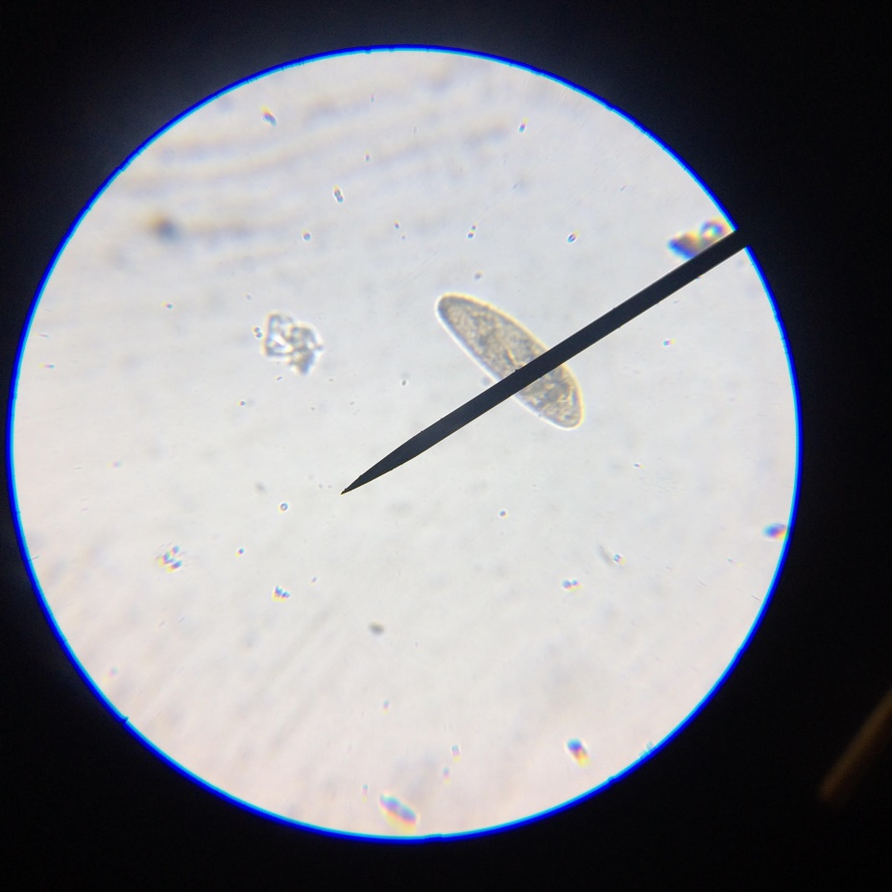 - Нормальное состояние Инфузории

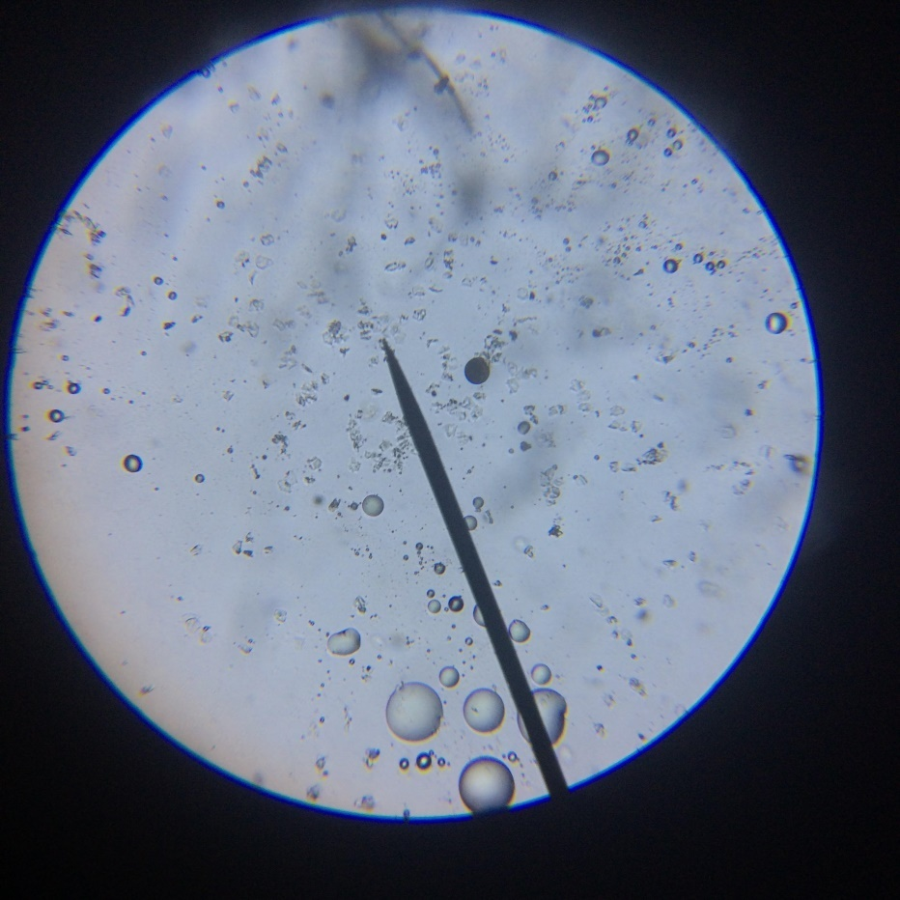 - Образование цисты / ответ на неблагоприятные условия
17

